Par´ametros Estad´ısticos en R
Obtener los Par´ametros Estad´ısticos en R deber´a adjuntar tanto el c´odigo uti- lizado como los resultados obtenidos.
1 Reto
Utilizado el conjunto de datos ”NutritionStudy” de la librer´ıa “Lock5Data” que contiene variables relacionadas con nutrici´on y salud para 315 personas. Obtenga la siguiente informaci´on

- ID: Nu´mero de identificaci´on para cada sujeto en esta muestra.

- Age: Edad del sujeto (en an˜os).
- Smoke: ¿Fumador? codificado como No o S´ı.
- Quetelet: Peso/(Altura²).
- Vitamin: Uso de vitaminas: codificado como 1=Regularmente, 2=Ocasion- almente, o 3=No.
- Calories: Nu´mero de calor´ıas consumidas por d´ıa.
- Fat: Gramos de grasa consumidos por d´ıa.
- Fiber: Gramos de fibra consumidos por d´ıa.
- Alcohol: Nu´mero de bebidas alcoh´olicas consumidas por semana.
- Cholesterol: Colesterol consumido (mg por d´ıa).
- BetaDiet: Beta-caroteno diet´etico consumido (mcg por d´ıa).
- RetinolDiet: Retinol diet´etico consumido (mcg por d´ıa).
- BetaPlasma: Beta-caroteno en plasma (ng/ml).
- RetinolPlasma: Retinol en plasma (ng/ml).
- Sex: Codificado como Femenino o Masculino.
- VitaminUse: Uso de vitaminas: codificado como No, Ocasional, Regular.
- PriorSmoke: Estado de fumador: codificado como 1=Nunca, 2=Anterior, o 3=Actual.

- 1. Identifique el tipo de variable si es cuantitativa o cualitativa y convierta en R, las variables cualitativas a factor.
Cualitativa
VitaminUse, Smoke.
NutritionStudy$VitaminUse <-factor(NutritionStudy$VitaminUse, labels = c("Regularmente", "Ocasionalmente","No"))
NutritionStudy$Smoke <- factor(NutritionStudy$Smoke, labels = c("si", "No"))
Cuantitativas
Age, Quetelet:
- 2. Calcula el promedio y la mediana de los gramos de fibra consumidos al día
Promedio: 12.78 Gramos/día
> mean(NutritionStudy$Fiber)
[1] 12.78857
Mediana: 12.1 gramos/dia
median((NutritionStudy$Fiber))
[1] 12.1
- 3. Calcula el promedio y la desviaci´on est´andar de la edad de las personas del estudio.
Promedio: 50.14 años
mean((NutritionStudy$Age))
[1] 50.14603
Desviación estandar: 14.57 años
sd(NutritionStudy$Age)
[1] 14.57523
- 4. Obtener el cantidad de personas fumadoras y no fumadoras
Fumadoras: 272 personas
No fumadoras: 43 personas

table(NutritionStudy$Smoke)
si No
- 3
- 5. Construye un grafica donde se comparen los diagramas de cajas el colesterol por el tipo de fumador(PriorSmoke).
boxplot(NutritionStudy$Cholesterol ~ NutritionStudy$PriorSmoke, horizontal = T)
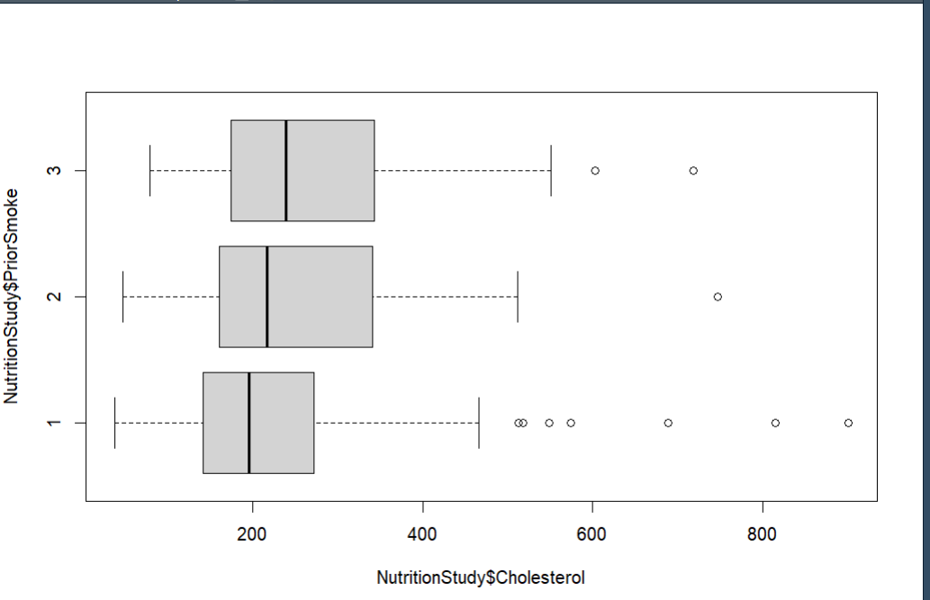

- 6. Calcular el promedio y desviaci´on est´andar del n´umero de calor´ıas consumidas por d´ıa para los hombres y mujeres. (Utilizar la funci´on tapply)
Promedio:
Mujeres: 1741.404 calorias/día
Hombres: 2115.756 calorias/día
- tapply(NutritionStudy$Calories, NutritionStudy$Sex, mean)
- Female Male
- 1741.404 2155.786
Desviacion estándar
Mujeras: 620.2701 calorias/día
Hombre:916.5653 calorias’día
tapply(NutritionStudy$Calories, NutritionStudy$Sex, sd)
Female Male
620.2701 916.5653

2 Reto
Utiliza el archivo “cosecha jal.xlsx” el cual contiene la superficie cosechada de 7 diferentes cultivos en un periodo comprendido de 2004 a 2009 en el estado Jalisco.

Esta informaci´on fue obtenida del Banco de informaci´on sociodemogr´afica y econ´omica (INEGI).

1. Calcular el promedio, mediana, varianza y desviaci´on est´andar de la superficie cosecha en el estado de Jalisco.
Promedio
mean(Cosecha_Jal$Superficie)
[1] 66616.7
Mediana:
median(Cosecha_Jal$Superficie)
[1] 11906.5
Varianza
var(Cosecha_Jal$Superficie)
[1] 17157152425

Desviacion estándar:
sd(Cosecha_Jal$Superficie)
[1] 130985.3

2. Calcular los cuartiles de la superficie cosechada en el estado de Jalisco y construyesu diagrama de cajas.
quantile(Cosecha_Jal$Superficie)
0% 25% 50% 75% 100%
1916.00 4667.25 11906.50 27446.75 414871.00
boxplot(Cosecha_Jal$Superficie, horizontal = T)
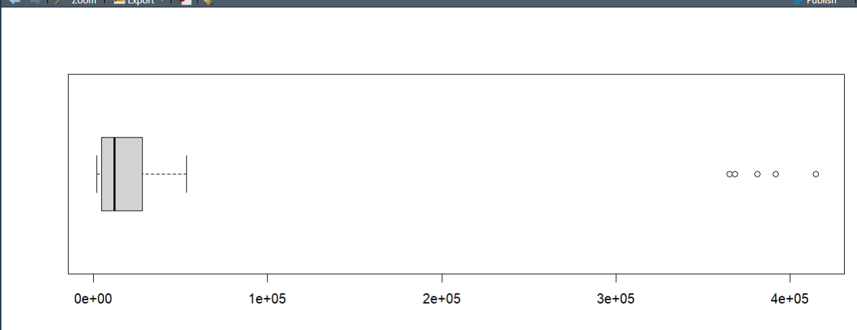

3. Calcular el promedio y desviaci´on est´andar de la superficie cosechada para cada uno de los cultivos.
mediana
tapply(Cosecha_Jal$Superficie, Cosecha_Jal$Cultivo, mean)
alfalfa avena chile frijol jitomate pastos sorgo
9775.000 12407.833 4240.667 16619.333 2451.167 381797.833 39025.500

Desviacion estándar
tapply(Cosecha_Jal$Superficie, Cosecha_Jal$Cultivo, sd)
alfalfa avena chile frijol jitomate pastos sorgo
260.8455 746.1784 473.7458 6560.7992 408.4103 19101.0787 12102.5133

4. Calcular el coeficiente de asimetr´ıa y curtosis para la superficie cosechada del estado de Jalisco y definir que el tipo de curva.
Asimetrica positiva a la derecha
skewness((Cosecha_Jal$Superficie))
[1] 1.944551

leptocúrtica.
kurtosis(Cosecha_Jal$Superficie)
[1] 1.908693

5. Construye un grafica donde se comparen los diagramas de cajas de las superficies cosechadas por tipos de cultivos.
boxplot(Cosecha_Jal$Superficie ~ Cosecha_Jal$Cultivo, horizontal = T)



